ООД : ФЭМП (Подготовительная группа)
Тема: «Конус, пирамида, цилинр»
Цель: Формировать умение находить в окружающей обстановке предметы формы пирамиды, конуса, цилиндра.

Задачи:
- Развивать логическое мышление, внимание, память, умение анализировать.
- воспитывать интерес к математике.

Формапроведения: индивидуальная ( дистанционно).
Ход занятия:
(Организационный момент)
Сегодня мы с вами станем исследователями!
Для этого мы отправимся в путешествие, в геометрическую страну. А чтобы наше путешествие началось нам нужно всем вместе, дружно, сказать вот такие слова:
Раз, два, три, повернись
В стране Геометрических фигур окажись!
Ребята посмотрите какие геометрические фигуры (тела) перед нами? Давайте с ними подружимся и узнаем о них побольше.
Кто-нибудь из вас напомнит, как называются наши новые друзья?
Дети называют геометрические фигуры, (Конус, Цилиндр, Пирамида)
-Правильно ребята! Это Пирамида, Конус, Цилиндр!
Давайте сыграем с ними в игру «прятки».
У нас на столе стоят конус, пирамида, цилиндр, а еще круг и треугольник. Давайте с помощью белого листа бумаги попробуем спрятать эти фигуры?
Дети выполняют задание, прячут круг и треугольник под лист бумаги
-Кому удалось спрятаться?
-Кто спрятаться не мог? Почему?
Ответы детей.
(Спрятаться получилось у круга и треугольника. Потому, что они плоские.
Цилиндр, конус и пирамида - объемные, поэтому они не смогли спрятаться под листом бумаги)

-Выясняем, что круг и треугольник плоские фигуры. А цилиндр, конус, пирамида - объемные фигуры (так как они имеют объем, т. е. занимают место в пространстве)
А теперь давайте внимательно рассмотрим наши геометрические фигуры (тела).
Ребята рассматривают фигуры, сравнивают, анализируют.
Давайте посмотрим, что получится, если мы обведем основание каждой объемной фигуры на листе бумаги. Как называются фигуры, нарисованные на бумаге? (плоские фигуры: пирамида- треугольник, конус- круг, цилиндр- два круга)
- Покажите, пожалуйста пирамиду и конус. Чем они отличаются? (у пирамиды основание треугольник, а у конуса круг и нет граней).
- А в чем их сходство? (и пирамида и конус имеют основание и вершину).
А что общего у конуса и цилиндра?
А что общего между цилиндром и пирамидой?
Ответы детей.
-У конуса и цилиндра в основании круг.
- А у пирамиды и конуса острая верхушка.
-Ребята! А вы замечали, что эти фигуры встречаются нам очень часто среди обычных вещей. Дома, в детском саду, или по дороге в него!
Давайте с вами внимательно посмотрим, где же спрятались эти замечательные фигуры.
Ребята смотрят, находят фигуры «спрятанные ».
-А теперь, когда мы уже так хорошо познакомились с фигурами, предлагаю провести интересный опыт, который называется «какая будет тень»
Мы посветим на фигуры, и сможем узнать какая тень будет у каждой из фигур (тела).
Для этого нам понадобиться фонарик.
(проводится опыт)
Ответы детей. (У цилиндра-прямоугольник, у конуса и пирамиды-треугольник)

Физкультминутка.
Раз - подняться, подтянуться
Два - согнуться, разогнуться
Три - в ладоши три хлопка, головою три кивка.
На четыре - ноги шире.
Пять - руками помахать
Шесть - за стол тихонько сесть.
Упражнять детей в умении отображать геометрические фигуры на бумаге:
- обводить,
- рисовать самостоятельно,
- заштриховать,
- закрасить.

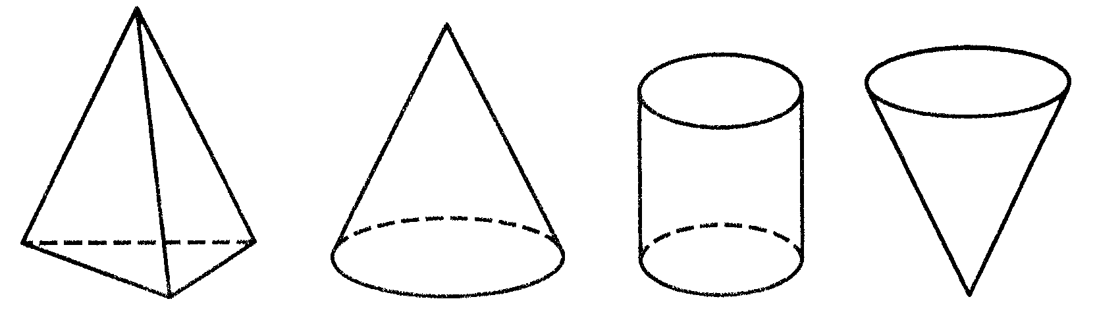

- С какими геометрическими фигурами (телами) мы сегодня познакомились?
Всем спасибо. Все молодцы!

